**HƯỚNG DẪN SỬ DỤNG CODE**

* **Sinh viên thực hiện**: Tô Đông Trung – Lý Huỳnh Hữu Trí
* **Đề tài**: Hệ Thống Giám Sát Giao Thông

1. **Nhiệm vụ của thư mục**

|  |  |
| --- | --- |
| **Tên thư mục** | **Nhiệm vụ** |
| DOC1 | Chứa tất cả cá sơ đồ của hệ thống và cách sử dụng sơ đồ nguyên mẫu được trình bày ở phần cuối của tệp. |
| DOC2 | Trong thư mục này có chứa project bao gồm các file code xử lý nghiệp vụ cho các bài toán nhận dạng phương tiện vi phạm, file code backend cho server flask, code sql cho database,code giao diện web. |

1. **Cài đặt các phần mềm liên quan** 
   1. **Hướng dẫn cài đặt và sử dụng cơ sở dữ liệu MySQL Server và MySQL Workbench 8.0.2.0**

**B1**: Download phần mềm tại đường dẫn.

Link download : <https://dev.mysql.com/downloads/installer/>

Linh hướng dẫn cài đặt Mysql: [Cài đặt MySQL Server & MySQL Workbench](https://www.youtube.com/watch?v=BYwb50Xbf8s)

* Lưu ý : Sau khi cài đặt thành công, lúc tạo tài khoản và mật khẩu để đăng nhập cần phải ghi nhớ để đăng nhập vào database và giúp cho python kết nối được với database rất cần thiết cho việc chạy project (sẽ được nói rõ hơn trong hướng dẫn ở mục 4).
* Sau khi tải xong, chúng ta vào bấm 2 lần vào khu vực như hình bên dưới và đăng nhập với tài khoản và mật khẩu lúc cài đặt MySQL.
* 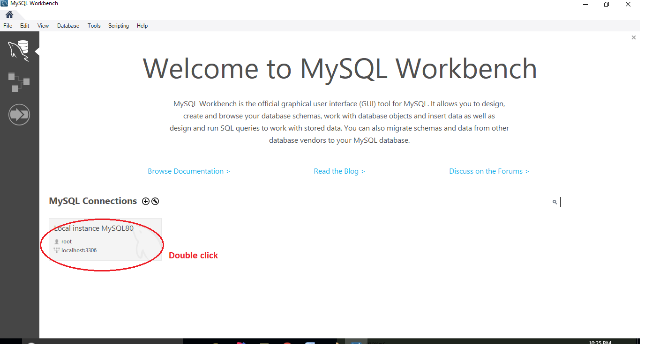

Vào được như hình dưới là chúng ta đã cài đặt thành công

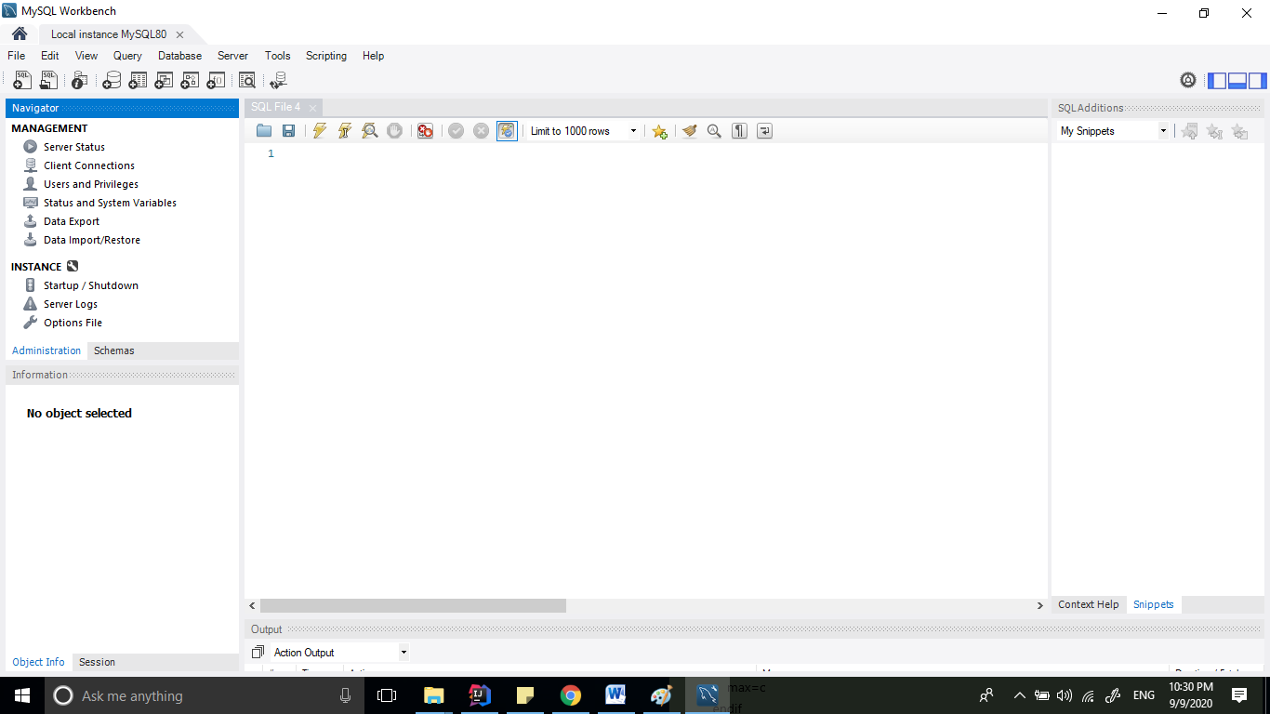

* 1. **Hướng dẫn cài đặt phần mềm Pycharm và Python**
     1. **Tải và cài đặt phần mềm Pycharm**

Link download: [Download PyCharm: Python IDE for Professional Developers by JetBrains](https://www.jetbrains.com/pycharm/download/?section=windows)

Link youtube hướng dẫn: [(670) Hướng dẫn cài đặt và sử dụng Pycharm để lập trình Python trên máy tính - YouTube](https://www.youtube.com/watch?v=0Jt6npqCmU4)

* + 1. **Tải và cài đặt Python**
* Lưu ý : Chúng ta nên cài đặt Python version 3.9.13 đối với windown 10 hoặc có thể cài đặt Python version: 3.10 phiên bản mới nhất đối với windown 11 thì mới có thể chạy được project với YOLOv8.

Link download python 3.9.13: [Python Release Python 3.9.13 | Python.org](https://www.python.org/downloads/release/python-3913/)

Link youtube hướng dẫn: [(670) Hướng dẫn Cài đặt Python 3.9 [Windows]](https://www.youtube.com/watch?v=tgG2BjygiAM)

1. **Hướng dẫn thực hiện tạo bảng cở sở dữ liệu trong MySQL**

**B1:** Sau khi tải và đăng nhập vào MySQL (giao diện như mục 2.1 hình thứ 2).

**B2:** Tải thư mục trên đĩa CD về và sau đó vào thư mục DOC => DOC2 => Mở file “codeDatabase.txt” => Copy nội dung file code. Như ví dụ mô phỏng của hình bên dưới.

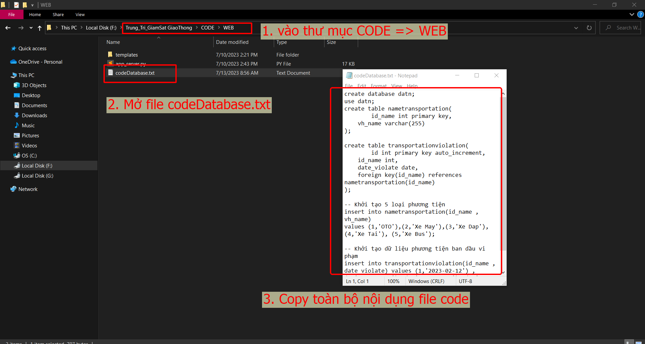

**B3:** Mở MySQL sau khi cài đặt thành công ở mục 2.1 lên và đăng nhập vào. Sau đó dán đoạn code copy từ **B2** phía trên đưa vào MYSQL và chạy code bên MySQL. Trình tự thực hiện như hình bên dưới.

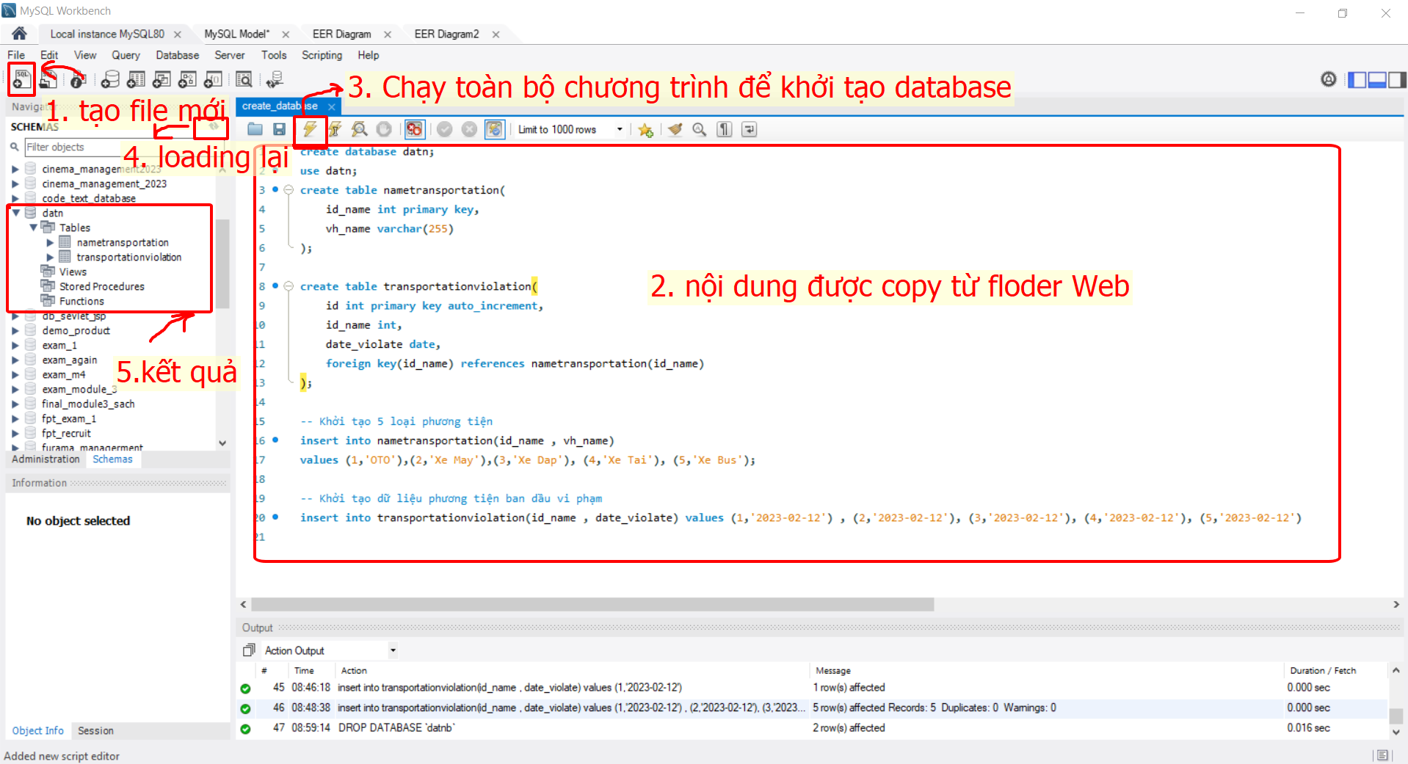

* Nếu hiển thị như bước thứ 5 trong hình ảnh trên là quá trình tạo database thành công.

1. **Hướng dẫn chạy Project với Pycharm**

**B1:** Download thư mục về máy tính.

**B2:** Vào thư mục DOC2 => python_project.

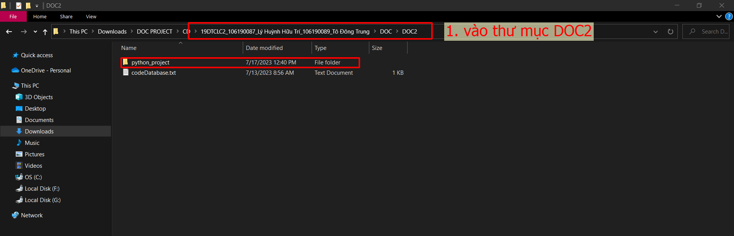

**B3:** Tiến hành mở “python_project” với Pycharm như hình bên dưới.

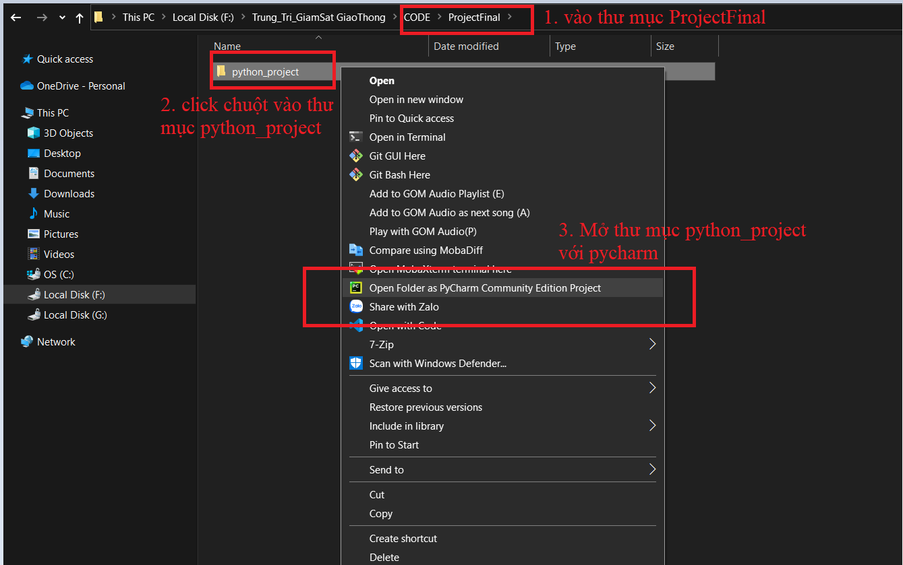

**B4:** Sau khi mở dự án với Pycharm tiến hành cài đặt các thư viện như hình bên dưới.

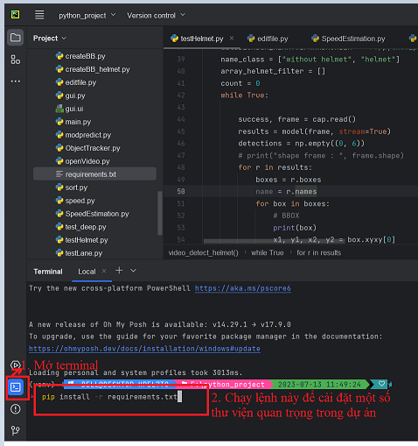

* **Nếu một số file bị lỗi thư viện thì tiến hành cài đặt thư viện đó bằng 2 cách như bên dưới:**

**Cách 1: Sử dụng terminal:**

**Cách thực hiện: Mở lệnh terminal và gõ lệnh : Pip install [tên thư viên bị lỗi]**

**Cách 2: Cài đặt thư viện thông qua phần mềm Pycharm như hình dưới.**

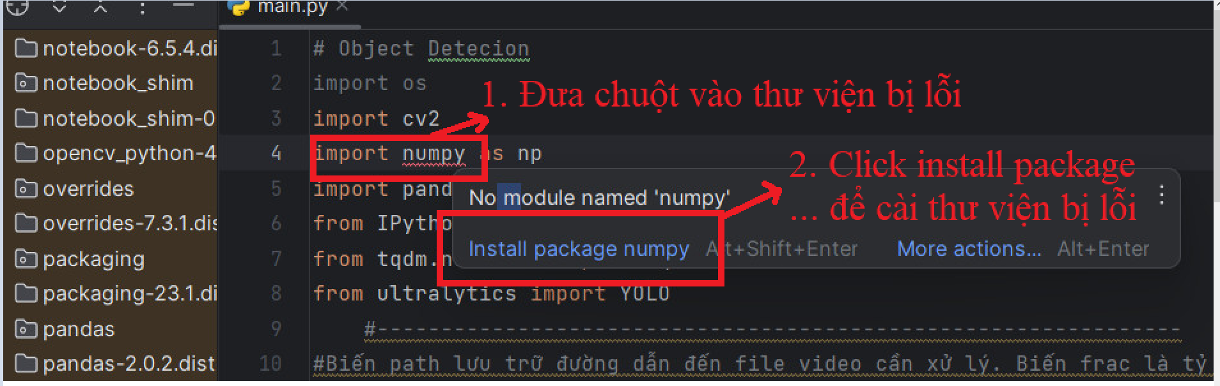

**B5:** Sau khi cài đặt tất cả các thư viện thành công, vào file app_server thực hiện theo các trình tự như hình bên dưới và chạy chương trình

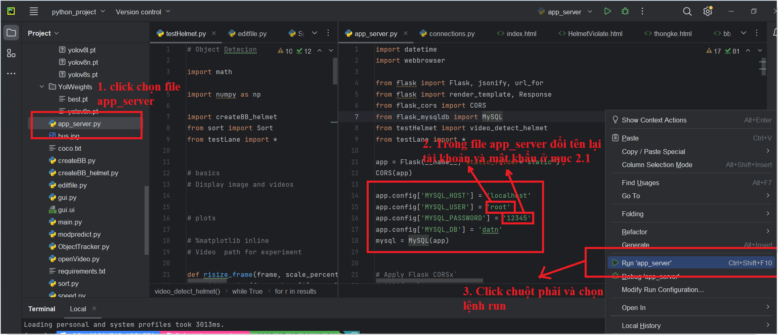

* **Kết quả cuối cùng:**



